Woche vom 18.03.-22.03.24(KW12)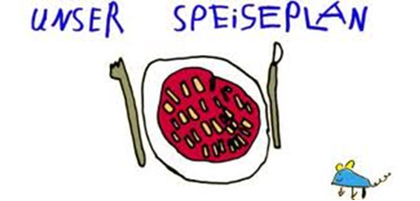

Woche vom 18.03.-22.03.24(KW12)

Montag:

Bockwurst, Möhren-Kartoffelpüree

Dienstag:

Zucchini Puffer

Mittwoch:

Bulgur Pfanne mit Gemüse

Donnerstag:

Nudeln mit Tomatensoße

Freitag:

Ravioli

Frühstück und Mittagessen je 3,30 Euro

